|  |
| --- |
| Муниципальное бюджетное учреждениеДО «Центр творчества и развития «Планета талантов» **Универсальный автомат световых эффектов**  Исполнитель: **Быстранов Александр**  МБОУ «Средняя школа № 6»  8 «А» класс  Руководитель: **А. И. Смахтин**  Педагог дополнительного образования  МБУ ДО «ЦТиР «Планета талантов»    Красноярский край, г. Ачинск – 2016 г. |

**Оглавление**

Аннотация…………………………………………………..4

Введение………………………………………………....….5

Основное содержание……………………………………...6

Выводы……………………………………………………...11

Список литературы…………………………………………12

**Аннотация**

**«Универсальный автомат световых эффектов»**

Автор: Быстранов Александр Сергеевич

Красноярский край, г. Ачинск

МБУ ДО «ЦТиР «Планета талантов»

Руководитель: Смахтин Александр Иванович, педагог дополнительного образования, r0aa@mail.ru

У нас в школе при проведении праздничных мероприятий, праздников и дискотек практически отсутствуют световые иллюминации. Танцевать или просто слушать музыку неинтересно. В связи с этим дискотека становится скучной, а праздники неинтересными и вялыми.

Мной был найден практический способ решения этой проблемы. Я собрал переносной универсальный автомат световых эффектов со встроенной цветомузыкой на экономичных светодиодных и галогенных лампах с низкой себестоимостью, который вполне подходит для проведения различных праздничных и развлекательных мероприятий.

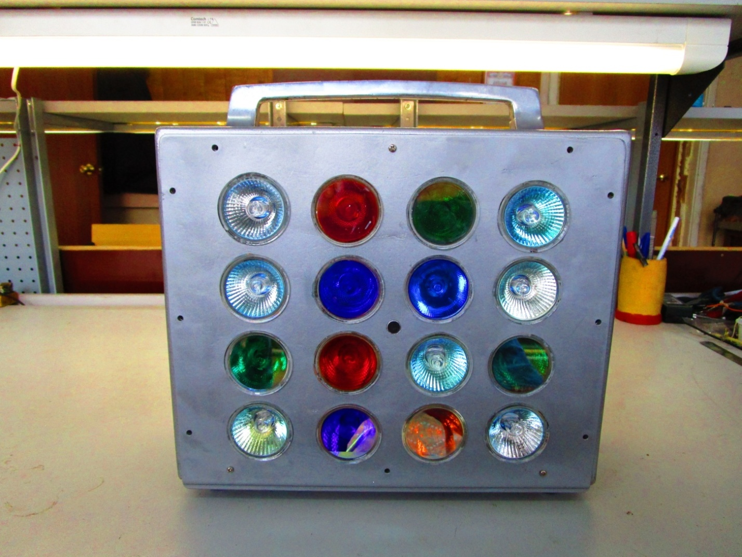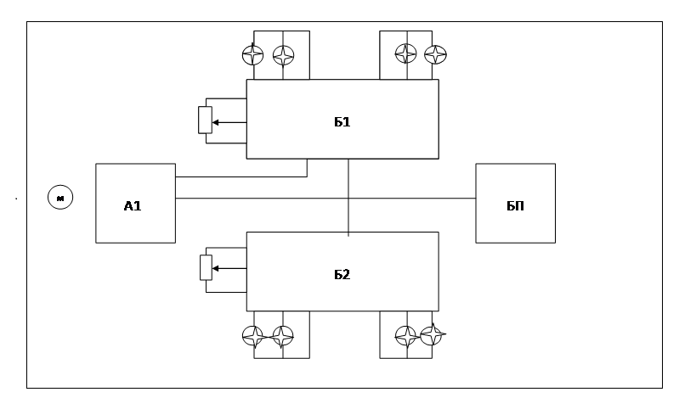*Внешний вид и блок схема автомата световых эффектов со встроенной цветомузыкой.*

Объем работы: 12 стр

Иллюстрации (фото, схемы): 7

**Введение**

**Цель:**

Создание экономичного, переносного автомата световых эффектов.

**Задачи:**

1. Создание корпуса автомата (из подручных материалов).
2. Разработка блок - схемы автомата.
3. Составление принципиальной схемы автомата.
4. Сборка схемы и самого автомата световых эффектов.
5. Испытания и доработки схемы автомата световых эффектов.

**Назначение:**

***Создание световых эффектов :***

-при проведении новогодних ёлок

-различных праздничных и развлекательных мероприятий

-световое оформление дискотек

-световое сопровождение выступлений детского танцевального коллектива

**Ожидаемые результаты:**

Изготовление универсального переносного автомата световых эффектов на экономных светодиодных и галогенных лампах с низкой себестоимостью.

**Основное содержание**

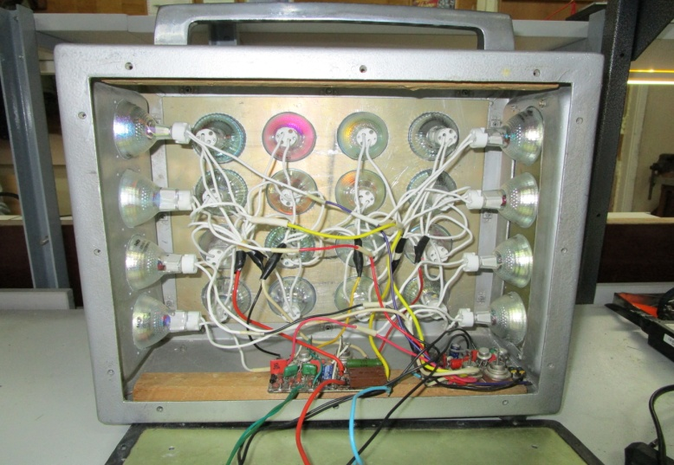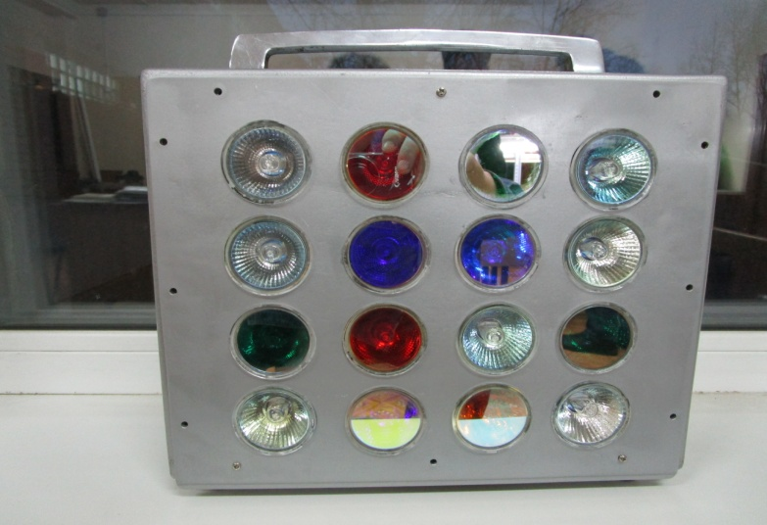

Рис.1 Рис.2

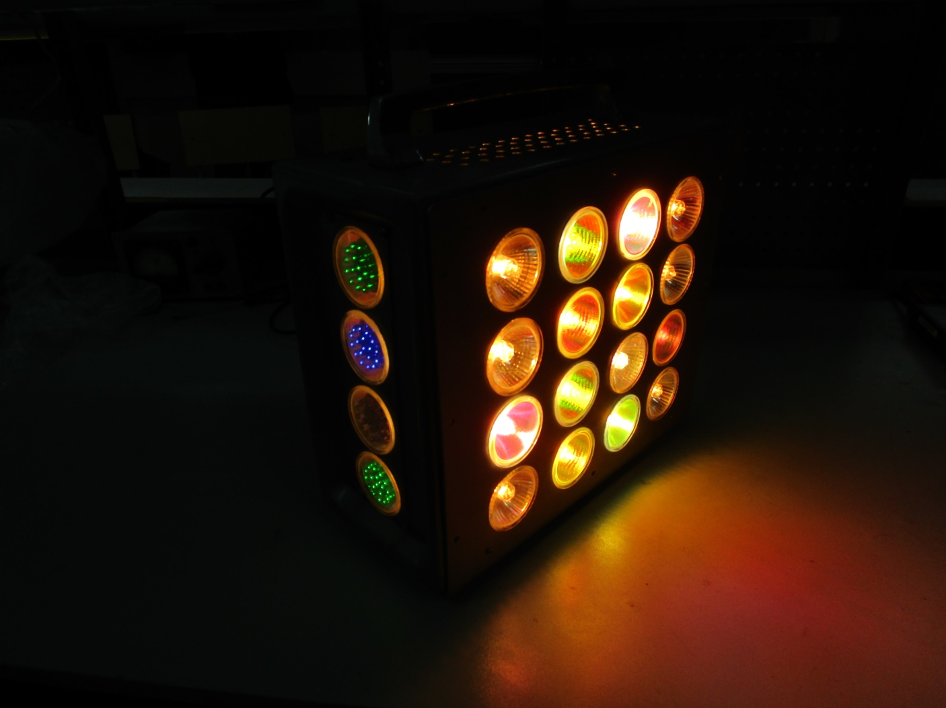

Рис.3

Рис.3



мультивибратор управляемые тиристоры выпрямитель

лампы накаливания

Рис.4

**Принцип работы:**

При подключении к сети начинает работать мультивибратор собранный на транзисторах VT1, VT2, который попеременно подаёт управляющие сигналы с заданной частотой (резистор R3) на управляющие электроды тиристоров VS1, VS2. Тиристоры открываются и лампы нагрузки включенные последовательно с диодами VD1 - VD4 поочерёдно загораются и гаснут с заданной скоростью (переменный резистор R4).

**Размещение элементов схемы**

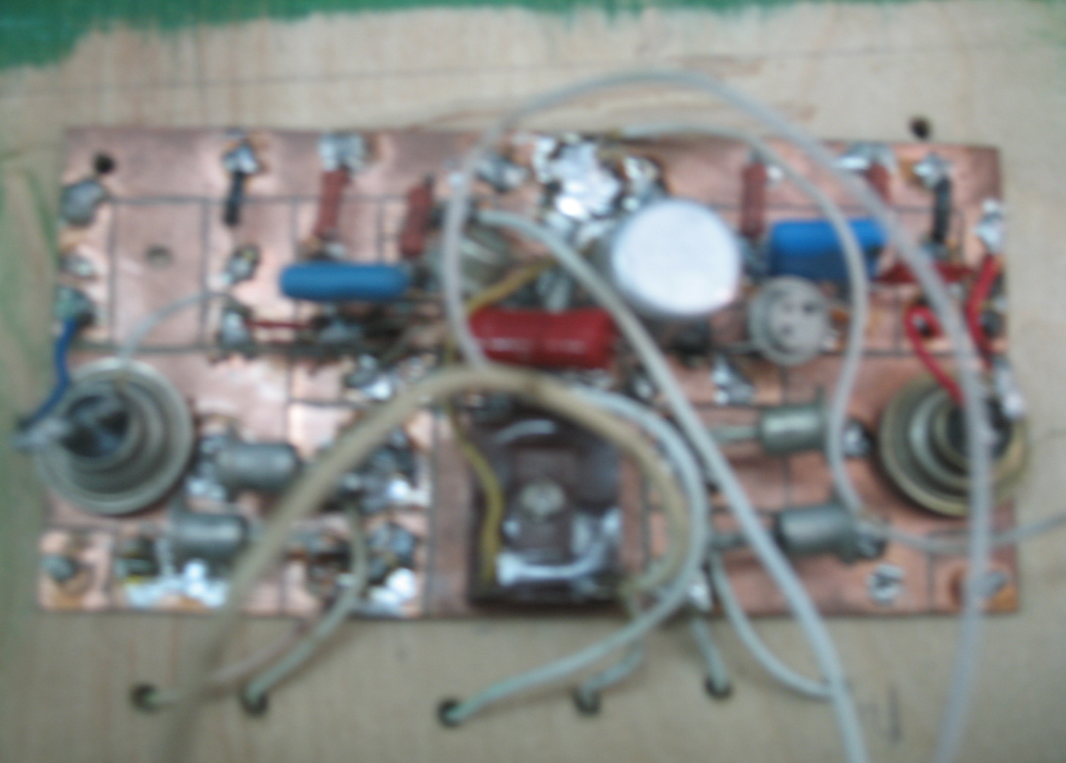

Рис.5

Схема управления и мультивибратор

Выпрямительный мост

**Блок –схема автомата световых эффектов**



Рис. 7

В автомате световых эффектов используются два одинаковых блока **А** (основной) и **Б** (фоновый), работающих независимо друг от друга. В блоке **А** используются галогенные лампы, а нагрузкой блока **Б** служат светодиодные лампы. Переменными резисторами плавно устанавливается ритм переключения четырёх световых каналов основного экрана и боковых - мягкого ритмического сопровождения.

Из всех современных источников света ***галогенные лампы*** обладают наиболее качественной цветопередачей. Кроме того, галогенные лампы отличаются большой яркостью и направленным излучением. Они относятся к категории энергосберегающих и по сравнению с лампами накаливания имеют в несколько раз большую световую отдачу и удвоенный срок службы.

***Светодиодные лампы*** - новое поколение энергосберегающих ламп. Эти лампы основаны на светодиодных элементах. Такие лампы имеют еще больший КПД по сравнению со всеми другими лампами. Они потребляют меньше электроэнергии, практически не греются, экологически безопасны, так как не содержат ртуть и другие тяжелые металлы. Светодиодные лампы при минимальном потреблении электроэнергии рассчитаны на еще больший срок службы, чем другие энергосберегающие. В этом автомате использованы 8 ламп мощностью по 2 Ватта.

**Испытания в работе и доработки**

Собранный автомат световых эффектов был испытан в работе. Он хорошо зарекомендовал себя при проведении новогодних праздников и утренников, создавая неповторимый световой фон музыкальных фонограмм и поднимая этим праздничное настроение. Понравился автомат и воспитанникам танцевального коллектива, по их словам ритм медленного и быстрого танца легче поддерживать используя световое сопровождение музыки. Было высказано **пожелание** синхронизировать музыкальное и световое сопровождение танцев, добавив функцию цветомузыки.

Выполняя эти **пожелания,** исследовательскую деятельность пришлось продолжить.

Всё сводилось к тому, что бы ничего не меняя в проверенной уже схеме, заставить её работать и в новом качестве. В основном варианте управление тиристорами осуществлялось мультивибратором, а для управления тиристорами от внешнего источника звукового сигнала пришлось собрать усилитель низкой частоты, через который к устройству подключается компьютер, плеер, проигрыватель и др. Для «живого» звука в автомате предусмотрен микрофон встроенный на лицевой панели.



Рис.7 Блок схема универсального

автомата световых эффектов со встроенной цветомузыкой

**Вывод:** Универсальный автомат световых эффектов собран в современном стиле на энергосберегающих лампах. Он занял достойное место при проведении различных праздничных и развлекательных мероприятий. Его главное достоинство-совмещение функций по создания световых эффектов и цветомузыкальное сопровождение танцевальных и хореографических выступлений детских коллективов.

Собран с соблюдением всех современных норм пожарной безопасности. Не имеет аналогов на рынке продаж. Изготовлен в единственном экземпляре.

**Основные технические данные:**

Потребляемый ток, макс ……………………… 2 А

Мощность галогенных ламп…………….…... 50 Вт

Мощность светодиодных ламп…………….… 2Вт

Вых. мощность канала, макс ......................... 200Вт

Напряжение питания ……………….............. .220 В

Общ. мощность ламп ……………..……….. 816 Вт

Стоимость прибора……...............................3500 руб

Вес комплекса ……...………………..…… 3000 Гр

**Список литературы:**

1. Лукьянов Д.И. Творческое конструирование как введение в проектную деятельность. «Дополнительное образование», 2007.

2. Заец Н. И. Электронные самоделки для быта и отдыха. Москва, Солон-Пресс 2005.

3. Мовчан Д.А. 100 лучших радиоэлектронных схем. Москва, ДНК 2005